Разработка внеклассного занятия по английскому языку во 2 класса “Magic ABC”
Цель: повторить и закрепить лексический и грамматический материал по темам «Знакомство», «Алфавит (звукобуквенный ряд и чтение)», «Цвета», «Семья», «Дом», «Предлоги места», «Неопределенный артикль», «Глагол to be».
Задачи:
Образовательная:
- обобщение и систематизация знаний по изученным темам;
- создать условия для применения знаний;
- содействовать совершенствованию навыков чтения и говорения;
- активизация лексических навыков.
Развивающая:
- повышение уровня мотивации к изучению английского языка;
- развитие воображения и логического мышления
- развитие творческих способностей;
- создание условий для развития памяти, мышления, внимания.
Воспитательная:
- способствовать воспитанию культуры общения;
- формирование умения работать в группе;
- воспитание дружеского взаимоотношения между участниками.
Форма: игра по командам
Оборудование:
- мультимедийная презентация;
- листы для выполнения заданий и ручки;
- жетоны;
- песочные часы;
- призы (шоколадные медальки).

Ход занятия:
- Приветствие
- Деление на группы
- Выбор команды, которая начнет игру.
- Выполнение заданий.
- Подсчет жетонов и определение выигравшей команды.
- Награждение.

- Приветствие: я использую стихотворение

Good morning!
Good morning!
Good morning to you!
Good morning!
Good morning!
I’m glad to see you!

При этом good morning можно заменить на любое приветствие.
Или песенку «Hello! How are you?» (https://www.youtube.com/watch?v=tVlcKp3bWH8). К моменту проведения игры дети знают ее уже наизусть и поют свободно, сопровождая движениями.
- Деление на команды.
Способов много. Я использую цветные камушки, листочки, морские звезды и т.д. Перед тем, как зайти в кабинет, дети тянут из мешочка один предмет. Зайдя в кабинет, они занимают свои места и поют песню «Hello! How are you?», или я приветствую их стихотворением. Затем они делятся на группы/команды, использую предмет, который вытянули из мешочка. И здесь можно использовать разные предметы по форме или цвету, тем самым повторить сразу цвета и названия предметов. Поэтому важно тщательно продумать, какие предметы взять.
- Выбор команды, которая начнет игру.
Я использую различные вопросы по темам, которые уже прошли дети. Чья команда быстрее и правильно даст ответ, та и начинает. Важно также проговорить, что прежде чем дать ответ, команда должна посовещаться. Таким образом, мы подводим их к тому, что это игра командная, все вместе принимают решение, как и что ответить.
- Итак, очередность выбора задания командами определена. И здесь в игру вступает презентация.
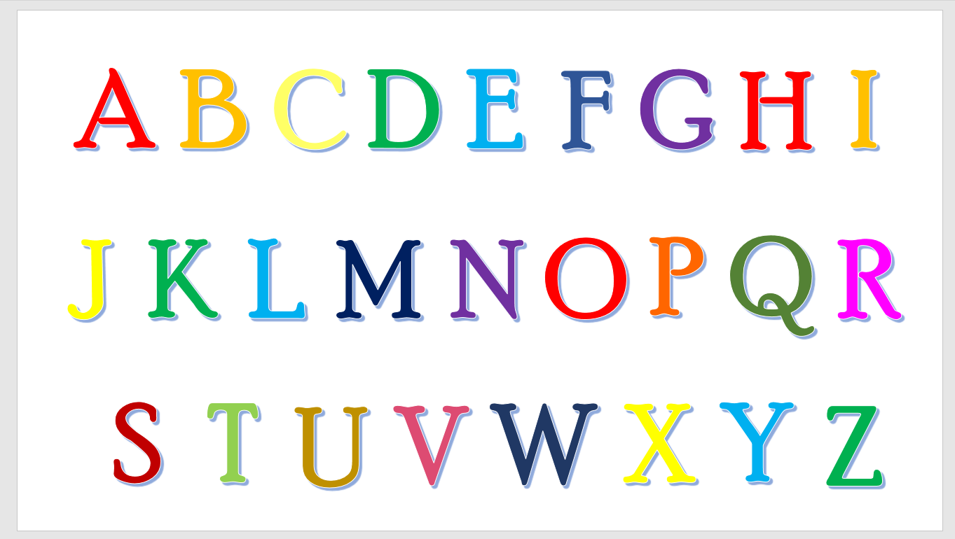
Это непросто алфавит. Под каждой буквой находится задание, а также Miss a turn, Bonus или Dynamic brake (дети выполняют вместе, чья команда выполнит правильнее и активнее, та и получает жетон).
Каждое задание обсуждают обе команды. Если команда дает неверный ответ, то у другой команды есть шанс ответить и получить дополнительный жетон. Есть задания, в которых сразу работают обе команды.
Примеры заданий:

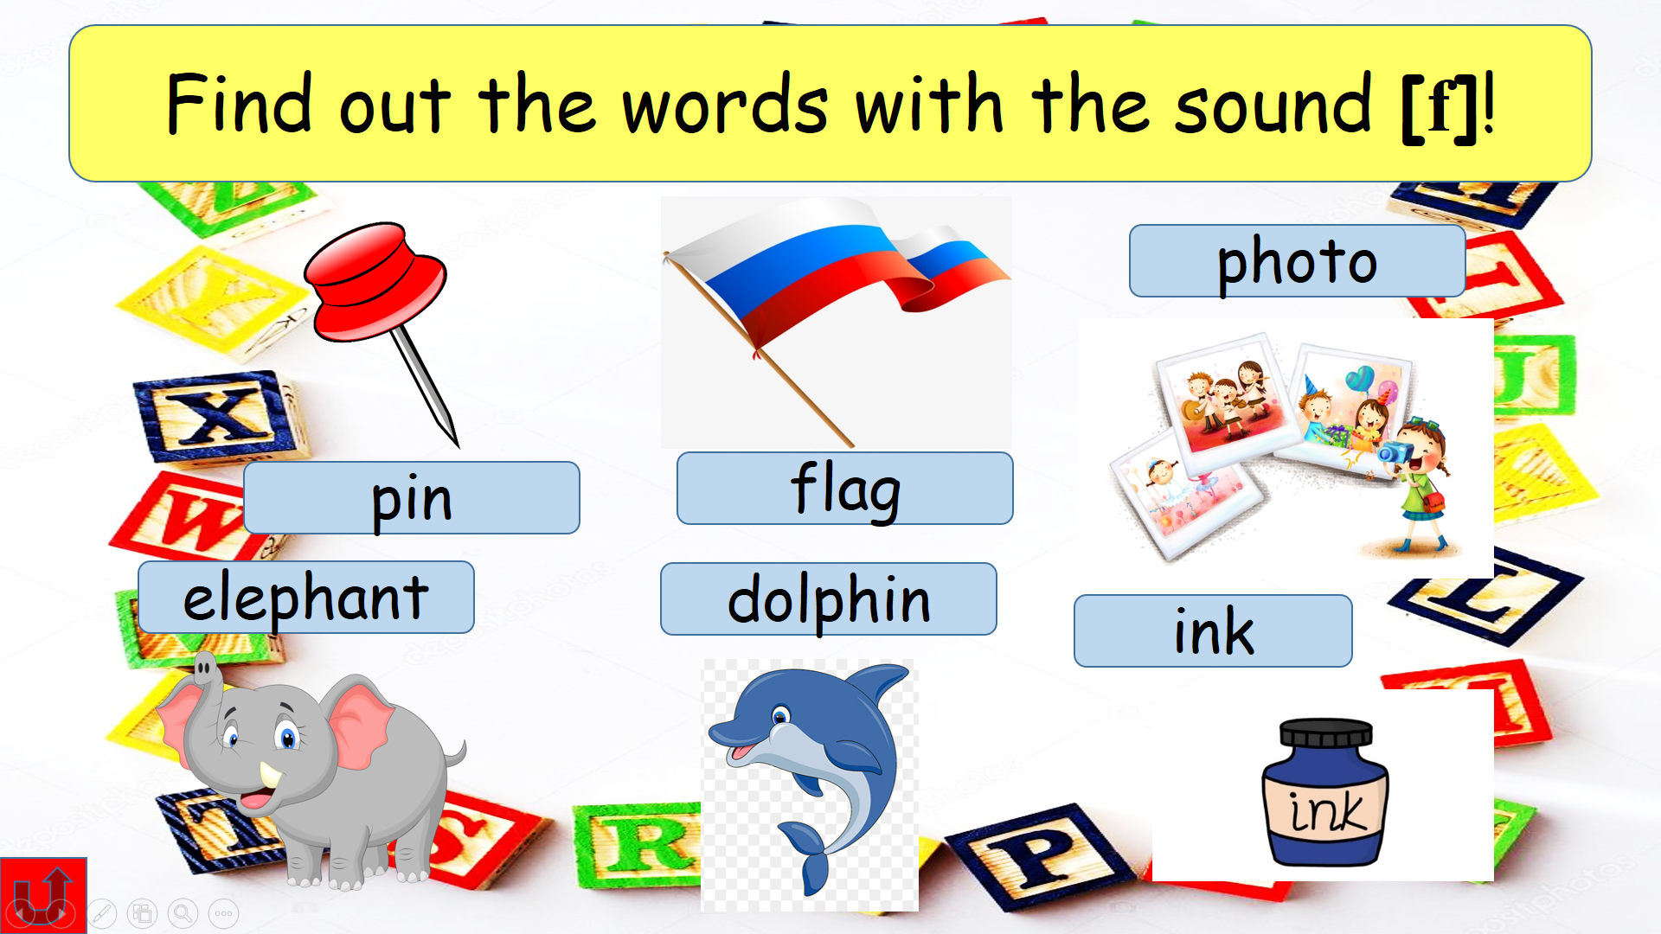
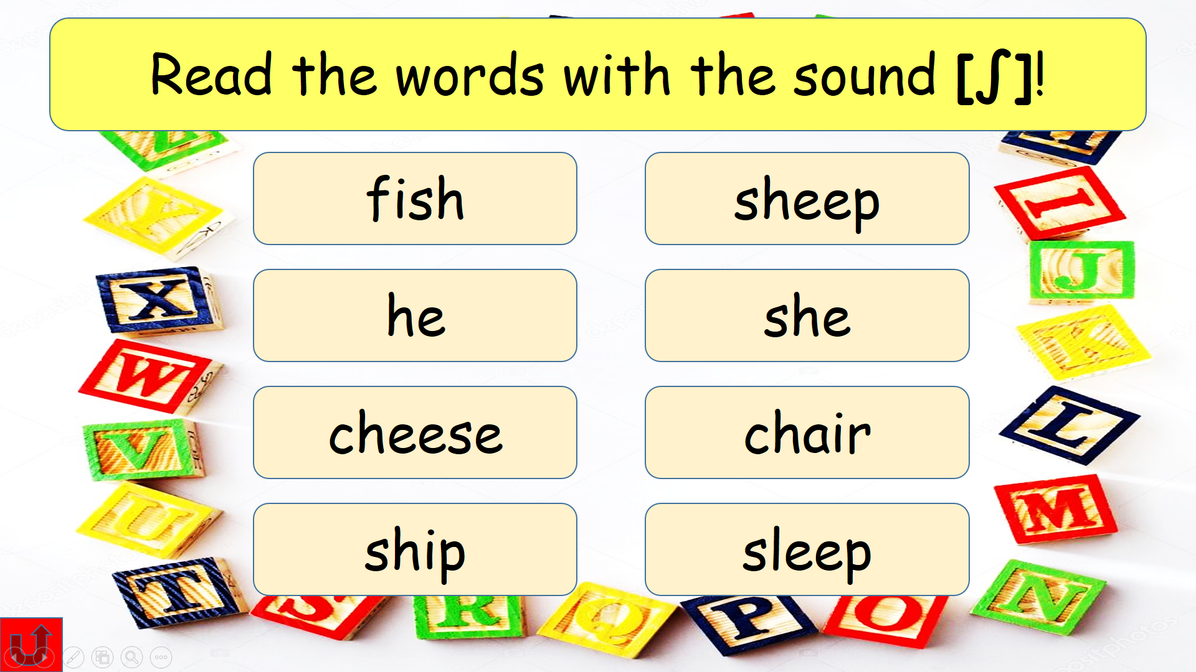

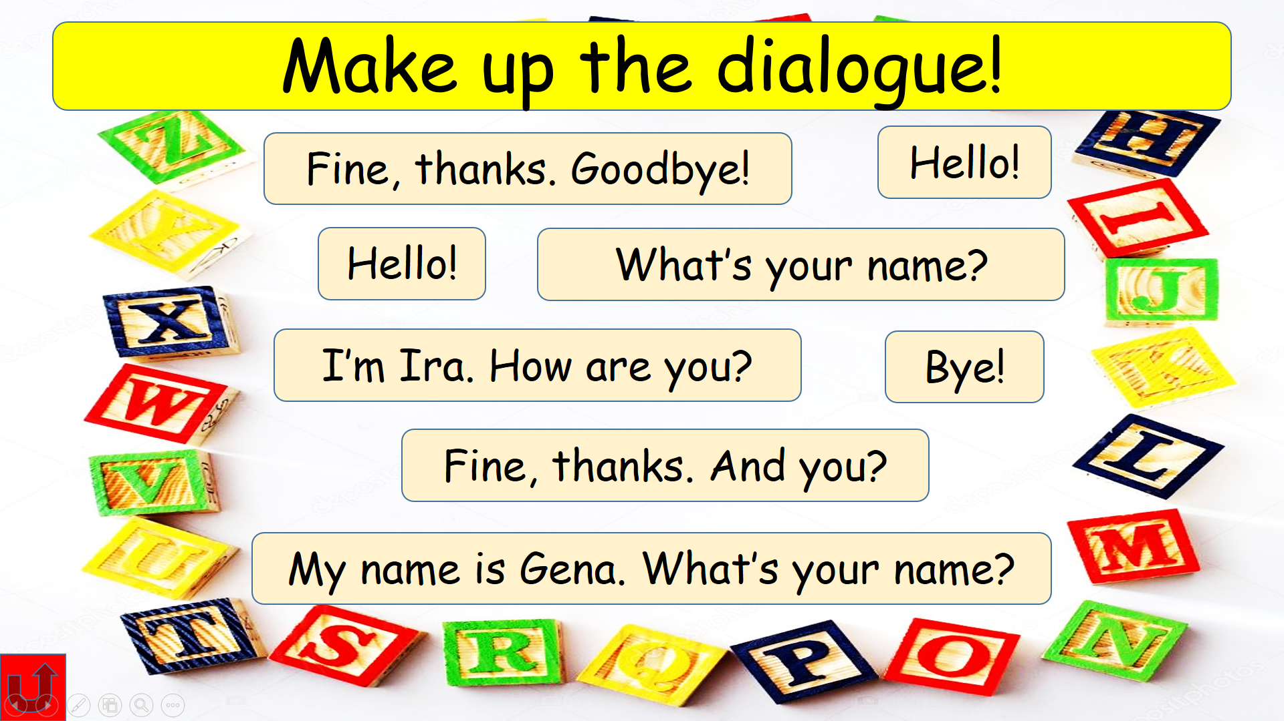

Очень интересно работать с филвордами. Здесь команды могут по очереди называть и показывать слова по прошедшим темам.
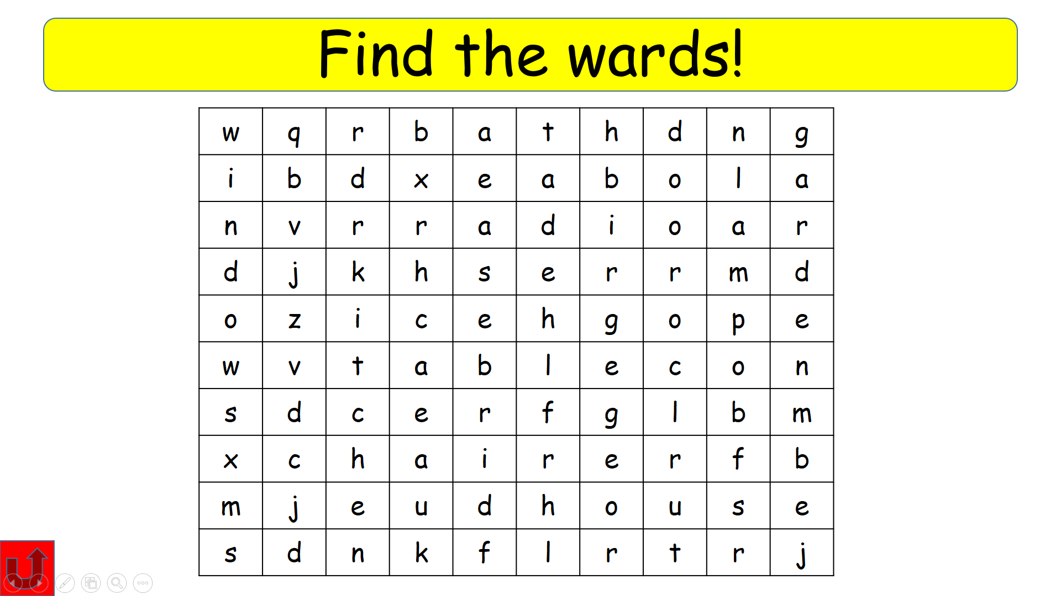

Вот так выглядит задание, когда дети дали уже ответы.
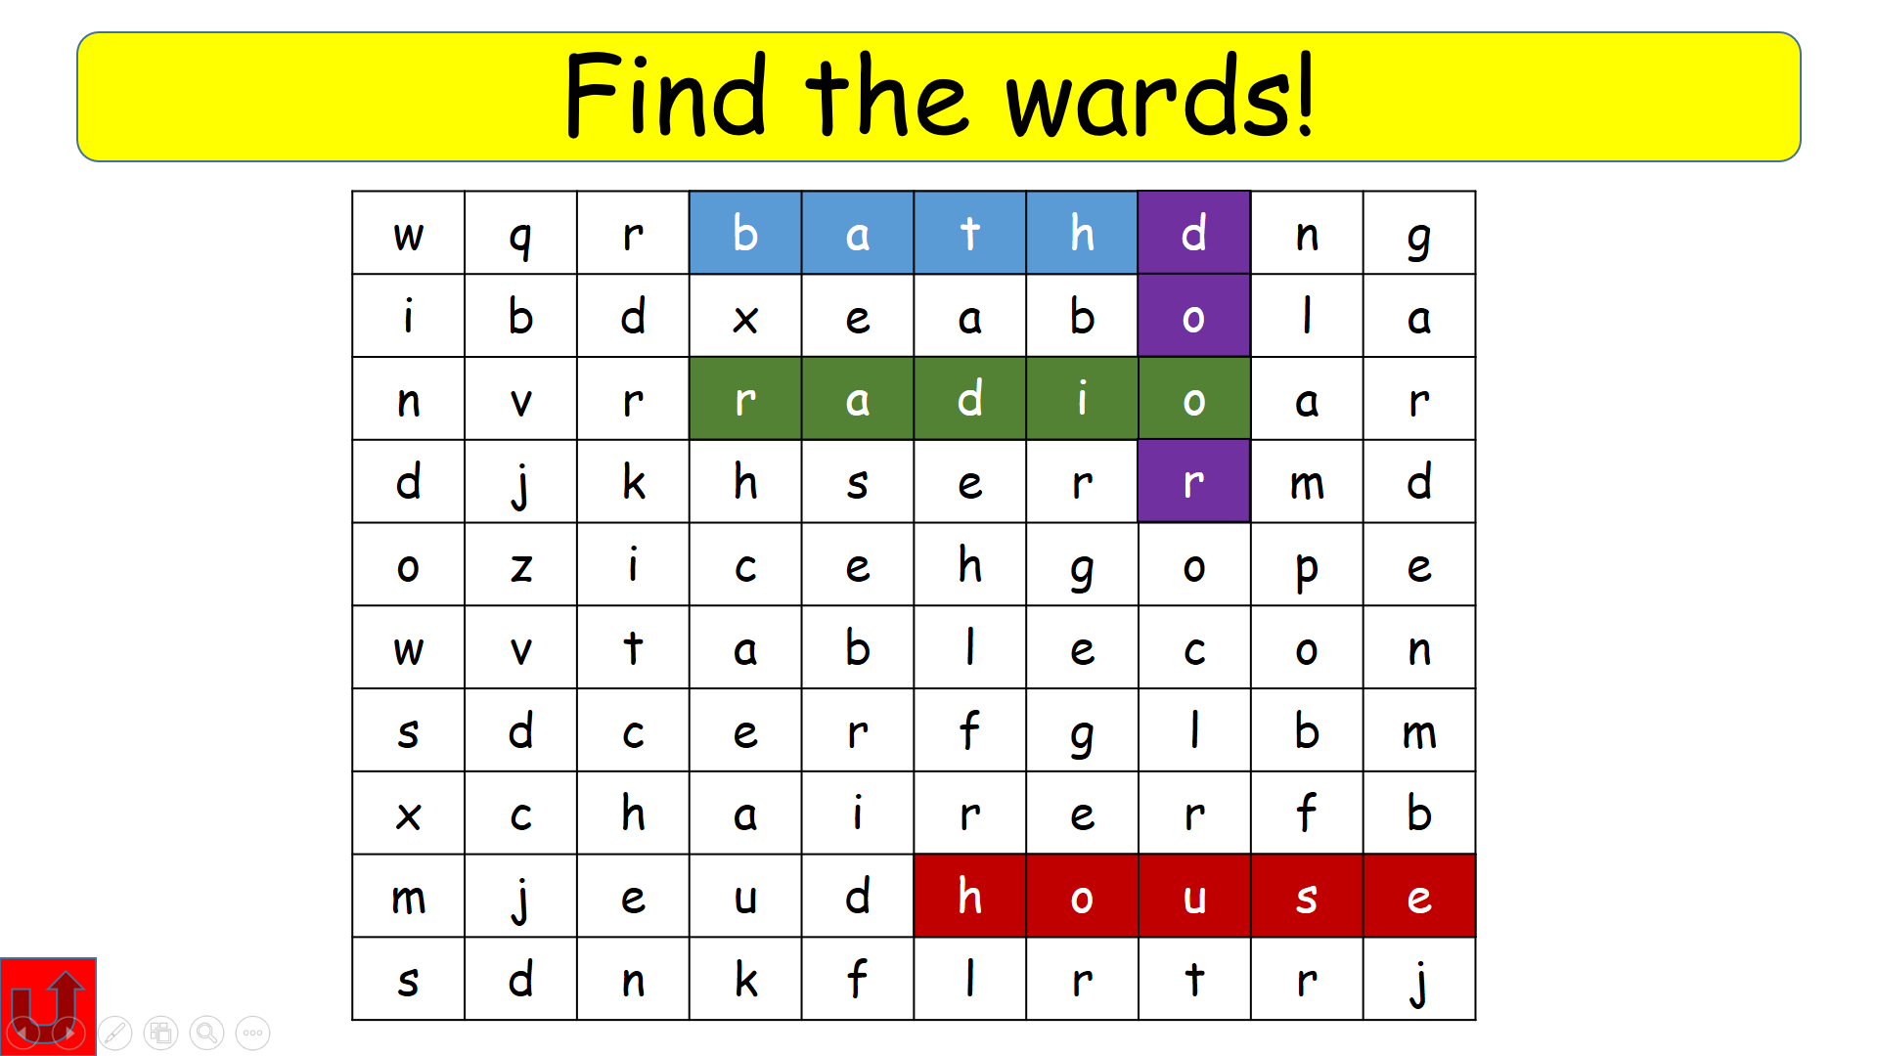

Вся презентация анимирована, имеет гиперссылки от буквы к заданию и обратно. Также возможно выделение ответов прямо на слайде.
- После выполнения заданий подсчитываем количество заработанных жетонов и объявляем команду, которая выиграла.
- Награждаем.

Завершить занятие можно исполнением песенки Bye, bye, goodbye! (https://www.youtube.com/watch?v=PraN5ZoSjiY&t=1s )

Список литературы:
- Н.И.Быкова, М.Д.Поспелова, В.Эванс, Дж.Дули. Английский в фокусе. Учебник для 2 класса общеобразовательных учреждений. М.: ExpressPublishing: Просвещение, 2022. 144 с
- Быкова Н.И., Поспелова М.Д. Английский язык. Сборник упражнений 2 класс. Пособие для учащихся общеобразовательных организаций, 2-е изд. М.: Просвещение, 2021. 120с.

